第十八章 电功率

第1节 电能 电功

学习目标
1.会从能量转化的角度解释电能的应用。
2.知道电能及其单位。
3.知道电能表的作用、读数方法。
4.知道电功,并会计算电功。
自主探究
1.电能的单位是 ,符号是 。在物理学中,常用的能量单位是 。它们的换算关系是 。
2.电能表上显示的数字是表从开始记数到读数为止用去的电能。 等于电能表上起始和结束两次计数器示数之差。
3.当电路两端的电压为U,电路中的电流为I,通电时间为t时,电功W= 。
合作探究
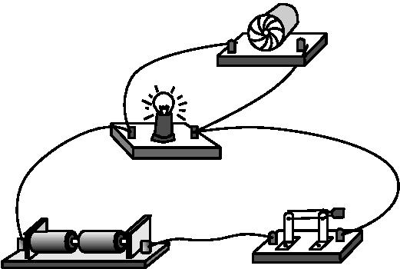
一、电能
活动体验:利用电池、开关、导线、小灯泡、小电动机组成一个电路,闭合开关,小灯泡发光、小电动机转动。

提出问题:小灯泡为什么会发光?小电动机为什么会转动?
答案点拨:小灯泡把电能转化为光能,电动机把电能转化为机械能。
生活中电能的利用无处不在。今天我们学习电能和电功。
自主学习:阅读课本P₈₇~P₈₈的内容,学习相关的知识。
1.生活中电能的利用无处不在,用电器把电能转化为各种形式的能量。
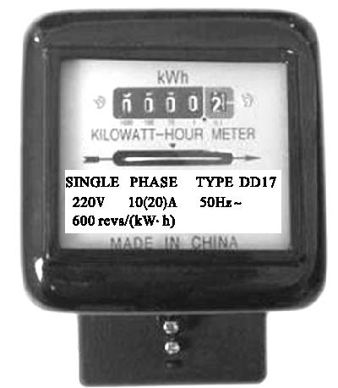
2.电能的单位“度”叫做 ,符号是 ,1度= 。
二、电能的计量
观察实物:仔细观察电能表上的信息。

提出问题:电能表上“220 V”“10(20) A”“50~”“600 revs/(kW·h)”各表示什么?
答案点拨:“220 V”表示这个电能表应该在220 V的电路中使用;“10(20) A”表示这个电能表的标定电流为10 A,额定最大电流为20 A;“50~”表示这个电能表在频率为50 Hz的交流电路中使用;“600 revs/(kW·h)”表示接在这个电能表上的用电器,每消耗1 kW·h的电能,电能表上的转盘转过600转。
自主学习:阅读课本P₈₈~P₈₉的内容,学习相关的知识。
1.用电器在一段时间内消耗的电能,可以通过电能表计量出来。电能表上显示的数字是表从 到 用去的电能。
2.电能是人们生活的重要资源,社会需求越来越多,能源供应日益紧张,每个人都应具有 的意识。
思考讨论:1 kW·h的电有多大的作用?
答案点拨:1 kW·h电的作用:采掘原煤约100 kg、电炉炼钢约1.6 kg、洗衣机工作约2.7 h、电车行驶约0.85 km、灌溉农田约330 m²、电脑工作约5 h。
三、电功
想想议议:有人说自来水管的水流过来,水龙头有水流出,我们就要交水费。而我们的生活中,电流从发电厂通过火线“流过来”后又从零线“流回去”了,而且电流又没有减小,所以我们不应该交电费。你认为这么说有道理吗?
答案点拨:通过电流做功,可以将电能转化为其他形式的能量,电厂持续提供电能才能够保证电路中的电流大小不变,如果电厂不提供电能,那么电路中的电流就会消失。
自主学习:阅读课本P₉₀“电功”的内容,学习相关的知识。
1.电流做功的过程是将电能转化为 的过程,有多少电能发生了转化就说电流做了多少功。
2.电流做功的多少跟电流的大小、电压的高低、通电时间的长短都有关系。当电路两端的电压为U,电路中的电流为I,通电时间为t时,电功W= 。
课堂检测
1.下列哪些单位是电能的单位( )
A.伏特(V) B.千瓦时(kW·h)
C.欧姆(Ω) D.安培(A)
2.下列家用电器正常工作时,主要将电能转化为机械能的是( )
A.电风扇 B.电视机
C.电灯 D.电饭锅
3.家庭电路中接入的新型电子式电能表用来测量电路中的( )
A.总电流 B.总电阻
C.消耗电能 D.实际电压
4.下列情况中,不属于电流做功的是( )
A.电动机转动 B.摩擦起电
C.电脑分析加工数据信息 D.扬声器发声
5.阻值为4 Ω的电阻接在电压为6 V的电路上,通电1 min 后,电流通过电阻所做的功是( )
A.240 J B.360 J
C.480 J D.540 J
6.电动机是一种高效率、低污染的动力设备,广泛地应用在各种家用电器中。下列家用电器中应用了电动机的是( )
A.洗衣机 B.电饭锅
C.电热水壶 D.电热毯
7.下列生活实例中不属于节约用电的是( )
A.电视机不用时切断电源 B.离开教室随手关灯
C.夏天用空调时把温度调得很低 D.尽量少开启电冰箱门
8.下列有关各种能的转化的说法正确的是( )
A.电热器能将内能转化为电能
B.人造卫星的太阳能电池板将电能转化成太阳能
C.电风扇中的电动机将电能转化为机械能
D.无轨电车在行驶过程中将机械能转化为电能
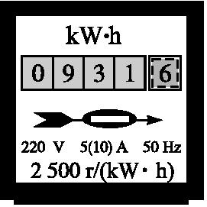
9.小明同学在家中拍到一张电能表照片,如图所示,他仔细观察照片后,得到下列结论,你认为正确的是( )
A.电能表的标定电流为10 A
B.电能表的标定电流为5 A
C.拍照片时,小明家已消耗的电能为9 316 kW·h
D.拍照片时,小明家已消耗的电能为931.6 J
10.下列说法错误的是( )
A.我们常说消耗了多少电能,其意思就是说电流做了多少功
B.电能通过灯泡后,灯泡发光,这个过程中电流做了功
C.电能和电功的单位相同,都是焦
D.电能表上的读数显示了这个月用户的用电量
11.对电流所做的功,下列说法正确的是( )
A.一定大于电能转化为其他形式能量的数量
B.一定等于电能转化为其他形式能量的数量
C.可能小于电能转化为其他形式能量的数量
D.一定小于电能转化为其他形式能量的数量
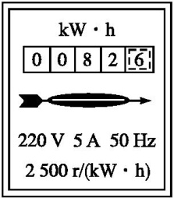
12.小明家电能表月初的示数如图所示,如果他家一个月用了120度电,则月末电能表的示数应为 kW·h,他家本月应交电费 元(当地电费价格为0.5元/kW·h)。
13.近日福州闽江两岸灯光夜景改造工程完工,使江滨夜景更加美丽,又节能环保。其中尤溪洲大桥换上了约3 000盏新型LED灯,灯的功率由原来的28 W变成了13 W,若这些夜景灯每天工作3 h,则一个月(按30天计算)节省电能 kW·h,节省下的电能可使额定功率为1 000 W的电热水壶正常工作 h。

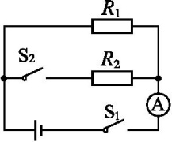
14.如图所示电路,电阻R₁=10 Ω。若断开S₂、闭合S₁,电流表的示数I₁=0.30 A;若闭合S₁、S₂,电流表的示数I₂=0.50 A。求:
(1)电源两端的电压;
(2)电阻R₂的阻值;
(3)电流通过电阻R₂在2 min内所做的电功。
参考答案
自主探究
1.千瓦时 kW·h 焦耳 1 kW·h=3.6×10⁶ J
2.用电度数
3.UIt
合作探究
一、电能
2.千瓦时 kW·h 1 kW·h
二、电能的计量
1.开始记数 读数为止
2.节约电能
三、电功
1.其他形式能
2.UIt

课堂检测
1.B 解析:伏特(V)是电压的单位,欧姆(Ω)是电阻的单位,安培(A)是电流的单位,千瓦时(kW·h)是电能的单位。
2.A 解析:电风扇主要把电能转化成机械能;电视机主要把电能转化成光能和声能;电灯主要把电能转化成光能和内能;电饭锅主要把电能转化成内能。
3.C 解析:电能表是测量电流做功的仪器。
4.B 解析:电流做功的过程就是将电能转化为其他形式能的过程,各种用电器工作过程中消耗了电能,说明电流做了功。判断属不属于电流做功主要看是不是用电器在工作就可以了,电动机转动、电脑分析加工数据信息、扬声器发声都属于用电器工作,摩擦起电是机械能转化为电能,故B项正确。
5.D 解析:通过电阻的电流I===1.5 A,通电1 min后,电流通过电阻所做的功是W=UIt=6 V×1.5 A×60 s=540 J。
6.A 解析:电饭锅、电热水壶、电热毯等都是根据电流的热效应制成的,将电能转化为内能;而洗衣机工作时要转动,将电能主要转化为机械能,其中的主要部件是电动机。
7.C 解析:电视机不用时切断电源,减少待机耗电;离开教室随手关灯,可减少用电时间;尽量少开启电冰箱门,可减少电冰箱的工作时间。A、B、D三项都能节约用电,夏天空调温度调得很低,会延长空调的工作时间,耗电增多。
8.C 解析:A项中电热器是利用电能工作的,将电能转化为内能;B项中太阳能电池板是一种电源,是提供电能的,将太阳能转化为电能;C项中,电风扇是用电器,将电能转化为机械能;D项中无轨电车也是利用电能工作的,将电能转化为机械能,而不是提供电能,因此只有C项正确。
9.B 解析:由题图可知,电能表上标的“5(10) A”意思是这个电能表的标定电流是5 A,在短时间使用时电流允许大些,但不能超过10 A;电能表表盘上显示的数字,单位是kW·h,末位是十分位,读数时要注意,不能弄错。
10.D 解析:电能转化为其他形式的能的过程也就是电流做功的过程,消耗了多少电能,就有多少电能转化为其他形式的能。电能表上的读数是电能表自使用以来用电器消耗的电能之和。一个月消耗的电能等于月末读数减去月初读数。
11.B 解析:电能转化为其他形式能的过程是电流做功的过程,电流做了多少功,就会有多少电能转化为其他形式的能,数量不会减少,也不会增多,故B项正确。
12.答案:202.6 60
解析:电能表月初的示数为82.6 kW·h,则月末电能表的示数为120 kW·h+82.6 kW·h=202.6 kW·h;本月应交电费为120×0.5(元)=60(元)。
13.答案:4.05×10³ 4.05×10³
解析:一个月节省的电能:W=30×3 000×(28-13)×10⁻³ kW×3 h=4.05×10³ kW·h,
由P=得,t===4.05×10³ h。
14.答案:(1)3 V (2)15 Ω (3)72 J
解析:从题图中可看出,只闭合开关S₁时,电阻R₁接入电路,根据欧姆定律可求电压值,即电源电压为3 V;当再闭合开关S₂后,两电阻并联,通过电阻R₁的电流不变,干路中增大的电流为通过R₂的电流,由欧姆定律可求R₂的值;由公式W=UIt,可求电流通过电阻R₂在2 min内所做的功。(1)由欧姆定律得U=I₁R₁=0.30 A×10 Ω=3 V;(2)通过电阻R₂的电流I=I₂-I₁=0.50 A-0.30 A=0.20 A。由欧姆定律公式变形得:R₂===15 Ω;(3)由电功公式得:W=UIt=3 V×0.20 A×120 s=72 J。

